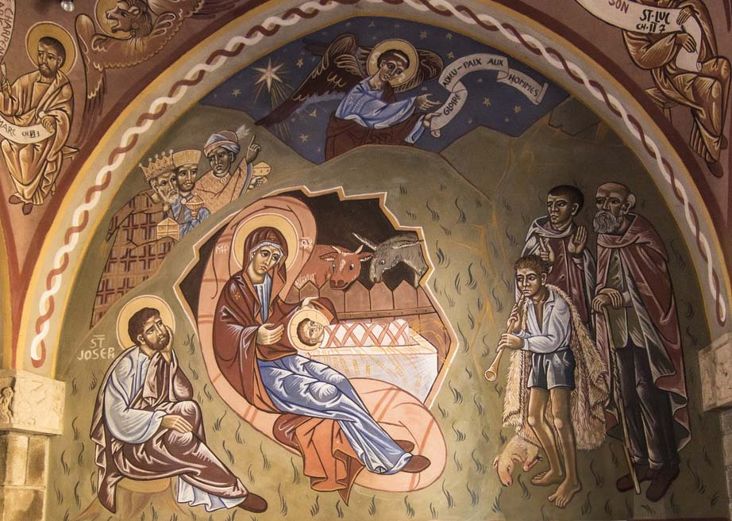**Mages**

**Intergénérationnel -Temps fort Parents enfants**

**Image Nativité - Greschny – Coupiac 12**

**Objectifs :** Regarder une image de nativité pour comprendre Noël

Permettre aux enfants d’exprimer devant leurs parents ce qu’ils ont découvert en catéchèse. Une séance sera prévue pour qu’ils préparent les interventions.

**Documents**

Sur [page Mages Intergénérationnel Temps forts](https://catechese-par-la-parole.catholique.fr/03-mages-bienvenue#intergenerationnel)

Pour l’animateur : Lecture d’images Nativité Greschny Coupiac - Diaporama PPT images Nativité Greschny

Pour les groupes : Textes bibliques

Récits Mages et Balaam pour enfants

**Préparation de la salle**

Les chaises sont placées à l’avance en petit cercle par groupes de 7 à 8 personnes. Afin de permettre un va et vient rapide entre grand groupe et petits groupes

A l’arrivée : veiller à inviter à mélanger enfants et parents.

**Pour les enfants de l’éveil à la foi** : (Maternelles-CP-CE1) : Ils peuvent participer au début avec leurs parents et assister au moment où les enfants racontent Balaam. Une animatrice les regroupe ensuite à part pour leur faire raconter Balaam et colorier la BB, apprendre la gestuelle. Ils reviennent effectuer la gestuelle avec les plus grands

**Déroulé**

* **16h** Accueil – Installation
* **Chant** : Suivre l'étoile qui mène jusqu'à Dieu Danielle Sciaky
* **16h10** Souhaiter la bienvenue – Dire qui est là
* Présentation du temps fort : regarder une image pour se préparer à Noël
* Présentation rapide de l’image : Lecture d’images Nativité Greschny Coupiac
* Temps de silence pour la contempler
* Faire décrire rapidement ce que l’on voit
* Présenter le mouvement circulaire de la construction de la fresque Diapos 5
* **16 h20** Reprendre chaque image l’une après l’autre. **Voir ci-après**
* **17h30** Gestuelle et méditation finale
* **17h45** Pause – Déplacement
* **18h** Messe

**16h20 Les mages 20 mn**

Faire décrire l’image rapidement – Diapos 6 - 2mn

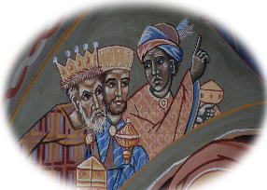Qui sont-ils ?

*Un enfant explique ce qu’est un mage à l’époque de l’AT et de Jésus - 2mn*

Présenter l’Evangile de Matthieu 2mn

**Récit des mages** **par les enfants** *- 5 à 10 mn*

*Des enfants racontent le récit des mages. Possibilité de projeter les images et les enfants décrivent. Possibilité de mimer ...*

**Par petits groupes** 5mn

Comparer le texte et l’image (photocopies du texte pour chaque groupe)

Les enfants expliquent dans le petit groupe le sens des cadeaux

**Reprise en grand groupe** 3mn

Sens des cadeaux : les mages viennent reconnaître Jésus comme roi, Dieu, ressuscité... Et pour nous ? Qui est cet enfant ?

**16h40 L’étoile 5mn**

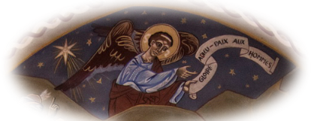Afficher l’image : ange-étoile – Diapos 7

Questionner au sujet de l’étoile : Quelle est cette étoile qui précède ?

Avez-vous une étoile dans votre vie ? Quelqu’un ou quelque chose qui vous guide, qui éclaire votre vie, qui apporte la lumière ...

**Petits groupes** : Chacun dit ce qui est étoile, lumière pour sa vie aux autres. 5mn

**Balaam 15mn**

**Grand groupe**

Pour mieux comprendre le sens de cette étoile, il faut connaître l’ancien testament et l’histoire de Balaam dans le livre des Nombres

*Des enfants racontent l’histoire de Balaam, à l’aide des images projetées*. Diaporama Balaam 5 à 10 mn

**Reprise**: Une étoile est annoncée, une étoile va se lever. Un homme va venir, lumière dans la nuit. C’est l’annonce qui parcourt toute la bible : un Messie, un sauveur va venir.

**Le prophète Isaïe nous le dit 1, 01** *Le peuple qui marchait dans les ténèbres a vu se lever une grande lumière ; et sur les habitants du pays de l’ombre, une lumière a resplendi.*

**Le dernier texte de la bible donne une réponse**

**Lecture de l’Apocalypse 22**

***16****Moi, Jésus, j’ai envoyé mon ange vous apporter ce témoignage au sujet des Églises. Moi, je suis le rejeton, le descendant de David, l’étoile resplendissante du matin. »*

Matthieu, en racontant les mages nous dit que Jésus est cette lumière, cette prophétie est accomplie en Jésus

**Temps de silence** 1mn

Inviter à méditer

Jésus est-il une lumière pour ma vie ?

**Silence**

**Chant**

**17 h Les bergers 5mn**

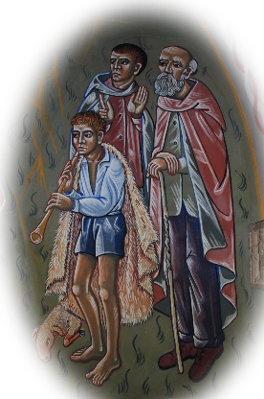

Afficher l’image des bergers. Diapos 8

Commenter :

Nous changeons d’évangile. Nous étions avec les mages dans l’évangile de Matthieu.

Pour Luc, ce sont les bergers qui viennent à la crèche.

Le sens n’est pas le même.

Les bergers ce sont des gardiens. Dans l’ancien testament, Dieu est le berger de son peuple. Jésus dira : je suis le bon berger.

Ce sont des gens simples, les plus petits de la société. Luc annonce que Jésus est venu pour les plus petits.

Pour Matthieu, nous avons vu tout à l’heure que ce sont les mages qui viennent adorer : donc des païens. Il y a chez Matthieu un message d’universalité. Les non juifs peuvent aussi croire en Jésus. Jésus est venu pour tous.

**17h10 La crèche 10mn**

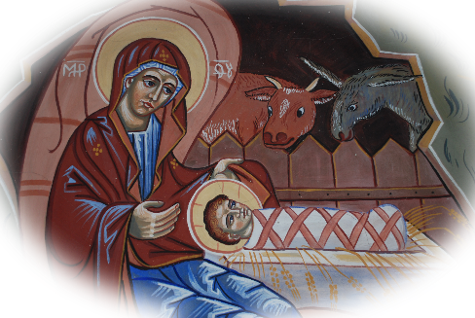Afficher l’image de la crèche Diapos 9

Temps de silence pour contempler

**Par petits groupes 5mn**

Décrire, comparer avec le texte.

Chercher l’âne et le bœuf dans le texte

Regarder surtout le verset 7 : comment Marie couche-t-elle l’enfant ?

**Grand groupe**

-Pas d’âne et de bœuf. On les met dans la crèche mais ils ne sont pas dans l’évangile. Cela vient de l’AT.

**Isaïe 1, 02-03** *Cieux, écoutez ; terre, prête l’oreille, car le Seigneur a parlé... Le bœuf connaît son propriétaire, et l’âne, la crèche de son maître.*

Le bœuf et l’âne reconnaissent Jésus comme leur maître. Et vous ? Est- ce que Jésus est votre maître ?

-Marie couche l’enfant dans une mangeoire et l’enveloppe de langes

Cela évoque les bandelettes de l’ensevelissement.

Reconnaissons-nous Jésus comme le mort et le ressuscité ?

-Marie couche Jésus dans la mangeoire (traduit par crèche).   Jésus peut-il être manger ?

Tout à l’heure à la messe, nous recevrons l’hostie et la personne nous dira « Corps du Christ »

**Joseph 1mn**

Afficher l’image de Joseph qui médite. Diapos 10 .Il a l’attitude de celui qui ne comprend pas mais qui croit.

**17h 25 Synthèse finale**

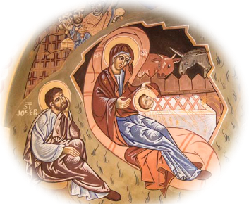

Projeter l’image entière. Diapos 11

Demander de s’identifier à l’un des personnages :

-Le mage païen qui cherche son étoile

-Le berger, le plus petit qui vient adorer

-Joseph qui ne comprend pas et médite

-Marie qui accueille en elle la Parole de Dieu

**Conclure**

Cette fresque nous raconte la Nativité de Jésus, vrai Dieu et vrai homme. Elle nous donne aussi à voir le mystère pascal. Jésus Fils de Dieu est né sur terre, il vient porter la lumière à tous les hommes, ceux qui sont lointains et ceux qui sont proches. Il vient leur porter le salut. Il suffit de se laisser guider par l’étoile et de venir adorer.

**17h 30 Gestuelle**

Pour introduire notre méditation, regardons et écoutons des enfants qui vont proclamer que Jésus est notre lumière

*Un groupe d’enfants présente la gestuelle Joyeuse lumière*

**Temps de méditation finale**

Méditation finale

**Inviter à la messe**

**17h45 Pause - Déplacement**